Grunnet krav til hinderfrihet og krav tilknyttet navigasjons- og bakkeovervåkningssystemer ved Oslo lufthavn skal dette skjemaet fylles ut og oversendes apoc.infrastructure@avinor.no ved kranarbeider på/nær lufthavnen. Ingen kraner kan monteres og tas i bruk før tillatelse er gitt. Behandlingstiden er 20 virkedager med mindre særskilte forhold foreligger. Skjemaet behandles iht. instruks IN01474 Airside safety - Kraninnmelding.

 | Fylles ut av innmelder
Innmelder, firma
Innmelder, navn
Innmelder, e-post
Innmelder, telefon
Sakstittel (eks. Kranløft ved trafostasjon i Fjellveien)

Generell beskrivelse av arbeidet (eks. Det skal løftes en trafostasjon fra lastebilplan og ned på etablert grunnmur)
Angi konsekvenser for berørte parter mens arbeidet pågår (settes til ukjent/uavklart hvis ukjent/uavklart)
Navn og mobilnr. til kontaktperson(er) som utfører arbeidet (dersom det er behov for å stanse arbeidet på kort varsel)

Dato og klokkeslett for arbeidets start og forventede slutt  (eks. 13.03.2020 kl. 13:00) | Start:  Slutt:
Adresse/sted/landemerke for utførelse av kranløft
Geografiske koordinater for plassering av kran. Gå til https://norgeskart.no klikk på et punkt Velg «Se koordinater» Velg «EU89, UTM-sone 32» i listen | Nord:  Øst:
Kranens plassering i terrenget angitt i meter over havet (bunnen av kranen)

Skal det benyttes arbeidslys/lyskastere på kranen? | ☐ Ja ☐ Nei
Hva slags objekter skal heves? Hva slags materiale (metall, tre, etc.) består objektene av?
Skal det benyttes sambandsutstyr? (type, frekvensområde, etc.)
Skal kranen flyttes under arbeidene? (fra hvor, til hvor, etc.)

Kranen og objektets dimensjoner angis i meter med én desimal, eks. 1,3 m.
 | Kran/løfteordning som skal benyttes | ☐ Tårnkran | ☐ Mobilkran | ☐ Lastebilkran/  Lift/Teleskoptruck
A | Kranens høyde over terreng
B | Kranen/bommens lengde
C | Bommens tykkelse
D | Bommens høyde over terreng
E | Objektets løftehøyde
F | Objektets lengde
G | Objektets bredde
H | Objektets høyde

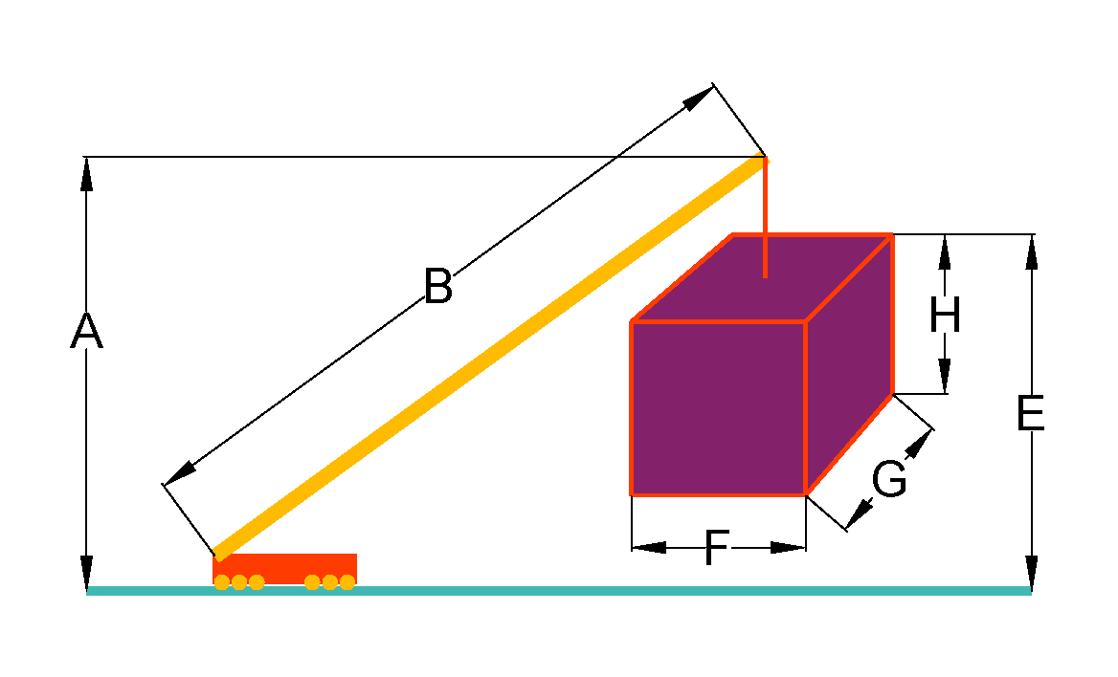
Figur 1. Mobilkran

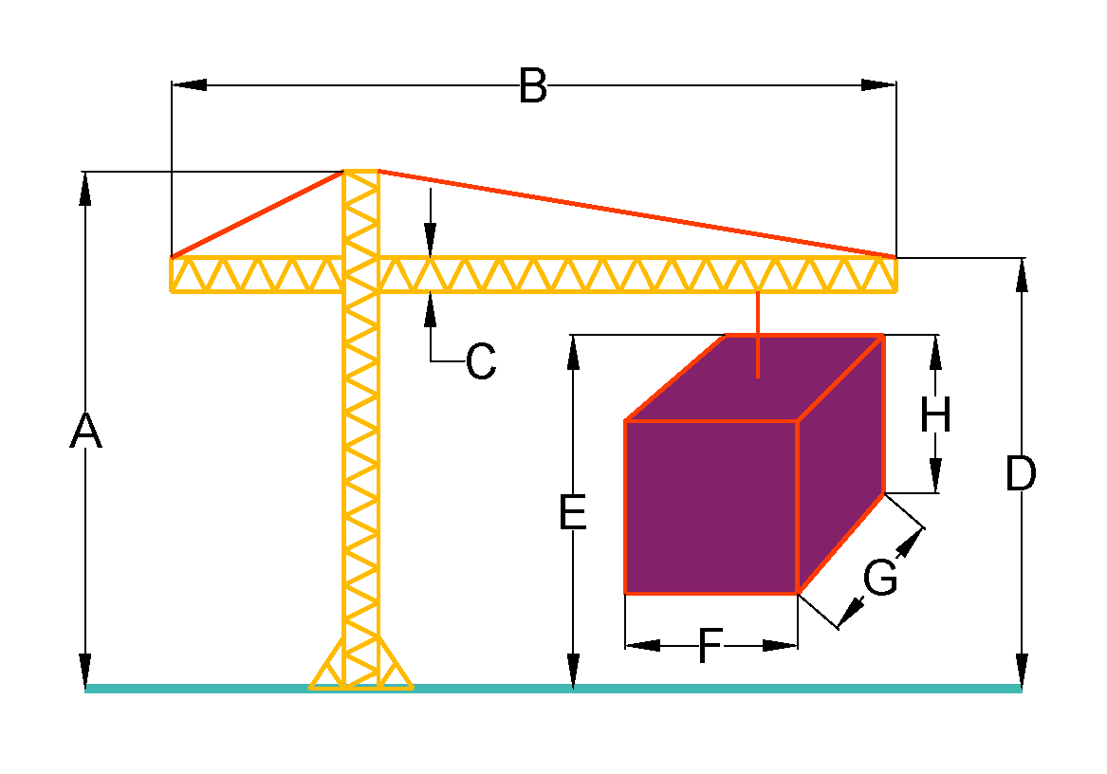
Figur 2. Tårnkran
Skisse som viser ytre grense av kranområdet
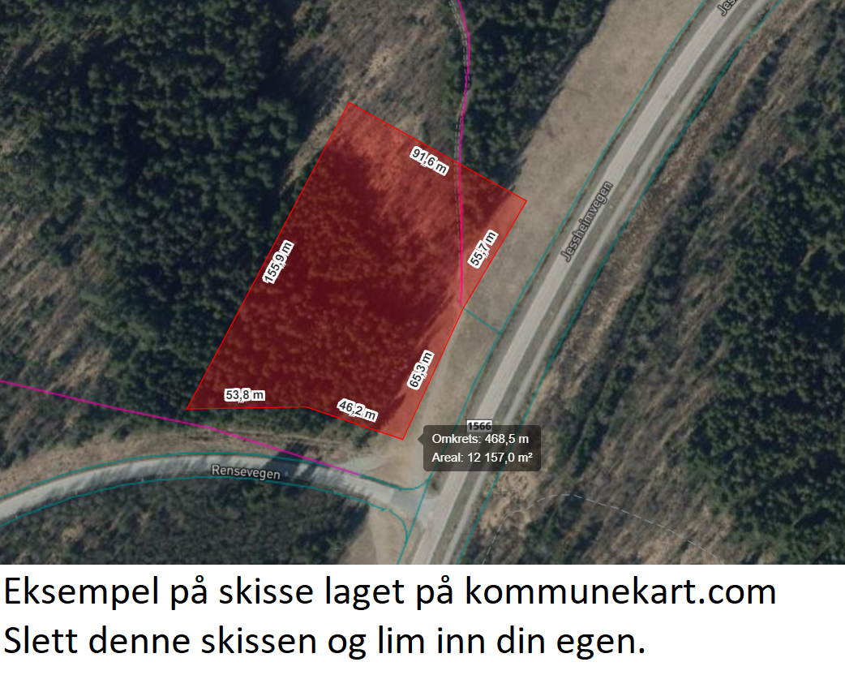

Videre skal yttergrensen til kranområdet vist på skissen ovenfor legges ved som vektorgrafikk på et kjent format. Det kan eksempelvis være DWG, DGN, Shape, KML, etc… Om du ikke har tilgang til DAK- eller GIS-verktøy kan du bruke Kommunekart.com. Gå da til (1) Meny og velg (2) Tegn i kart. Under Velg tegnemodus velger du (3) Tegn et polygon. Tegn opp ønsket omriss og avslutt med dobbelklikk. Til slutt velger du (4) Lagre til kml under Verktøy. Legg så denne .kml-filen ved e-posten sammen med dette kraninnmeldingsskjemaet.

